Інструкція для користувачів сайту Edu Conference,
Учасників МІЖНАРОДНОГО НАУКОВО-МЕТОДОЛОГІЧНОГО СЕМІНАРУ "ХМАРНІ СЕРВІСИ В ОСВІТІ"
http://conf.iitlt.gov.ua/Conference.php?h_id=13
- На головній сторінці Семінару, яка знаходиться за посиланням: http://conf.iitlt.gov.ua/Conference.php?h_id=13, слід у спадному меню обрати потрібну Вам секцію для розміщення ваших тез. Тематика секції потрібна якнайкраще відповідати змісту Ваших матеріалів, що подаються. ( Див. Рисунок 1.)
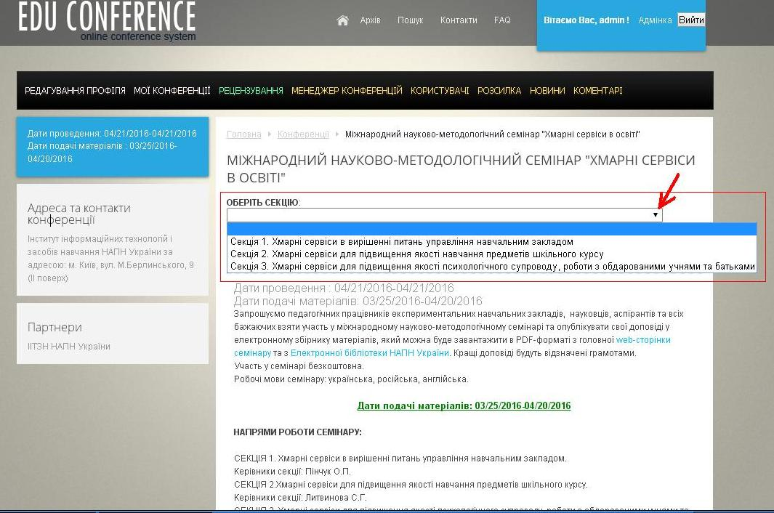
Рисунок 1.
- Після вибору секції натисніть на синю кнопку Додати до моїх заходів. Кнопку зображено на Рисунку 2.
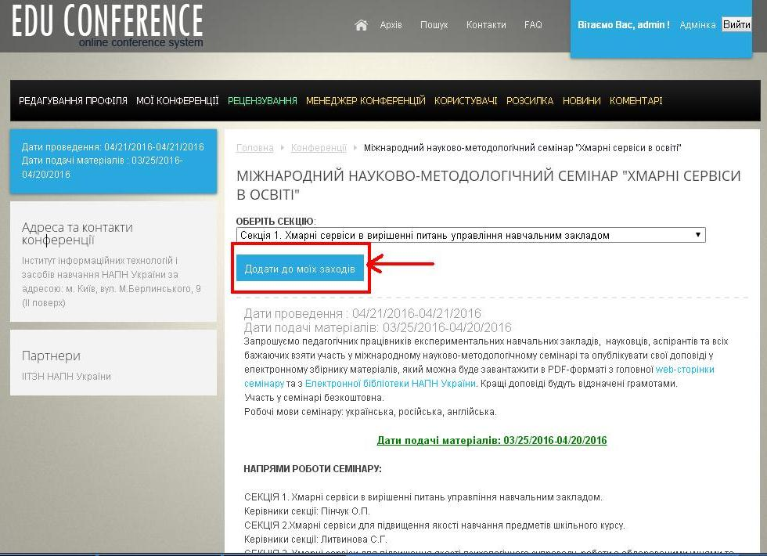
Рисунок 2.
- На екрані з’явиться кнопка Ви берете участь у конференції, Рисунок 3.
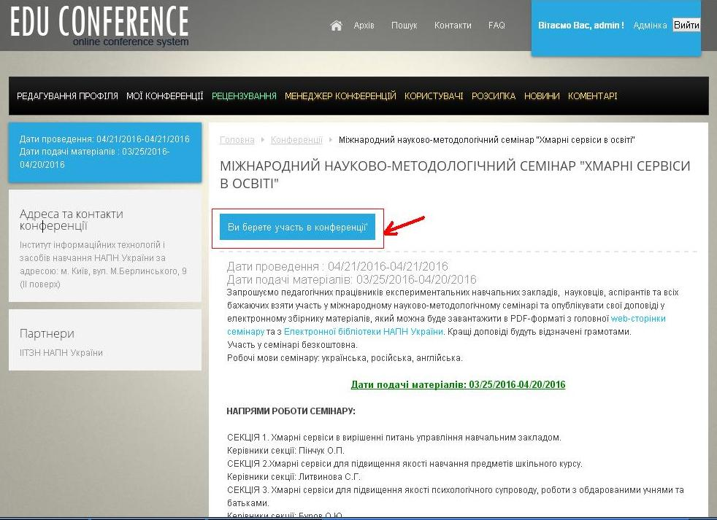
Рисунок 3.
- Для завантаження тез натисніть на кнопку Ви берете участь у конференції. Відкриється сторінка із переліком Ваших конференцій та з інструментами для завантаження тез. На цій сторінці введіть назву Ваших тез в поле Назва
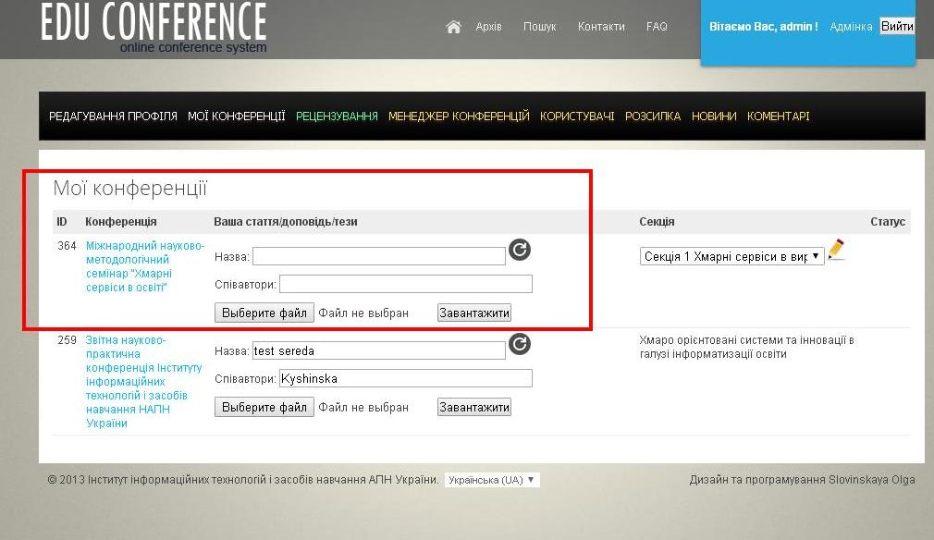
Рисунок 4.
Якщо у Вас є співавтори, зазначте їх прізвища у полі Співавтори.
Для завантаження файлу зі свого комп’ютера натисніть Выберите файл.
Знайдіть файл у себе на комп’ютері, натисніть на нього. Після того, як ім’я файлу з’явиться на сторінці, натисніть Завантажити. Файл з тезами буде завантажено на сайт конференції.
Увага! Ім’я файлу повинно бути написано тільки латиницею і містити прізвище автора. Формат файлу повинен бути .doc.

